

АДМИНИСТРАЦИЯ ВЕЛИКОУСТЮГСКОГО МУНИЦИПАЛЬНОГО ОКРУГА
ВОЛОГОДСКОЙ ОБЛАСТИ

ПОСТАНОВЛЕНИЕ

03.02.2025 № 277

г. Великий Устюг

О выдаче разрешения
на использование земель или земельного участка,
государственная собственность на которые
не разграничена, без предоставления земельного
участка и установления сервитута

Рассмотрев заявление Пьянкова Р.И. от 23.01.2025 и представленные материалы, в соответствии с главой V.6 Земельного кодекса Российской Федерации, постановлением Правительства Российской Федерации от 03.12.2014 № 1300 «Об утверждении перечня видов объектов, размещение которых может осуществляться на землях или земельных участках, находящихся в государственной или муниципальной собственности, без предоставления земельных участков и установления сервитутов», постановлением Правительства Вологодской области от 28.12.2015 № 1208 «Об утверждении порядка и условий размещения на территории Вологодской области объектов на землях или земельных участках, находящихся в государственной или муниципальной собственности, без предоставления земельных участков и установления сервитутов», руководствуясь статьями 33 и 38 Устава Великоустюгского муниципального округа Вологодской области,
ПОСТАНОВЛЯЮ:

1. Разрешить Пьянкову Руслану Исраиловичу (паспорт 1922 394951 выдан 30.06.2022 УМВД России по Вологодской области) использование земельного участка для размещения объекта, на который не требуется разрешение на строительство, с наименованием - «Элементы благоустройства территории, в том числе малые архитектурные формы, за исключением некапитальных нестационарных строений и сооружений, рекламных конструкций, применяемых как составные части благоустройства территории», при условии свободного досту-

2

па к территории земельного участка для прохода или проезда без установления ограждений и заборов.
Цель использования объекта – благоустройство территории.
2. Характеристика земельного участка: кадастровый номер 35:10:0101001:ЗУ1 на кадастровом плане территории в границах кадастрового квартала 35:10:0101001, местоположение: Российская Федерация, Вологодская область, Великоустюгский муниципальный округ, г. Великий Устюг, ул. Транспортная, площадь 2223 кв. м.
3. Срок использования земель или земельного участка – 7 лет.
4. Обязать Пьянкова Руслана Исраиловича:
а) использовать земельный участок в соответствии с действующим законодательством;
б) возвратить земельный участок в состояние и качество не хуже первоначального.
5. Действие решения о размещении объекта может быть прекращено:
а) если лицом, которому выдано решение о размещении объекта, подано в уполномоченный орган заявление о прекращении действия решения о размещении объекта на землях или земельном участке;
б) в случаях использования или неиспользования земель или земельного участка для целей, не предусмотренных решением о размещении объекта.

Глава
Великоустюгского муниципального округа И.А. Абрамов

Приложение
к постановлению администрации
Великоустюгского муниципального округа
от 03.02.2025 № 277

СХЕМА
расположения земельного участка или земельных участков
на кадастровом плане территории

Площадь земельного участка - 2223 кв. м.

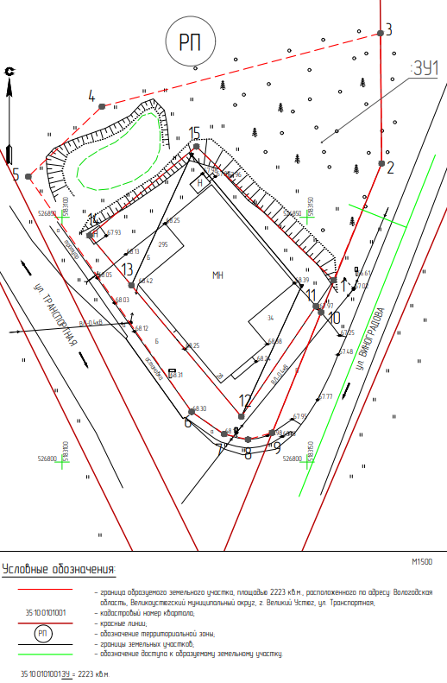
2

